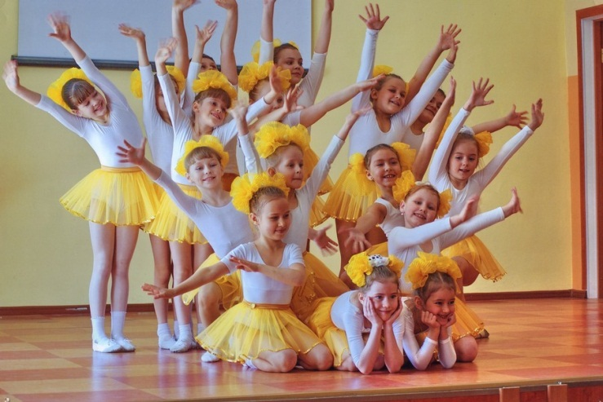Муниципальное бюджетное
дошкольное образовательное учреждение
«Детский сад комбинированного вида №41 «Скворушка» города Невинномысска
Дополнительная платная образовательная услуга кружок "Топотушки"
Уважаемые родители!!!
Для ваших детей в детском саду организована дополнительная платная услуга - кружок «Топотушки». Данная услуга, представляет собой курс занятий на 9 месяцев (с 01 сентября по май) для детей младшего, среднего, старшего и подготовительного возраста. Занятия проводятся 8 раз в месяц, 2 раза в неделю по 20 - 40 минут, стоимость одного занятия – 150 рублей.
Форма занятия – групповая совместная деятельность.
Танцы и пляски – хорошее средство развития эмоциональной отзывчивости, реакции на музыку. Занятия танцами дают возможность осваивать простые, а затем более сложные танцевальные комбинации, тренировать пространственно—мышечное чувство.
Систематические занятия исправляют сутулость, излишний изгиб в пояснице, ребенок становится более стройным, изящным. Танцы приобщают детей к миру прекрасного, учат разбираться в искусстве. Основная задача при этом не научить детей конкретным танцам, а развить в них творческую активность. Часто танцы, выученные в детском саду, так нравятся детям, что они исполняют их и дома.
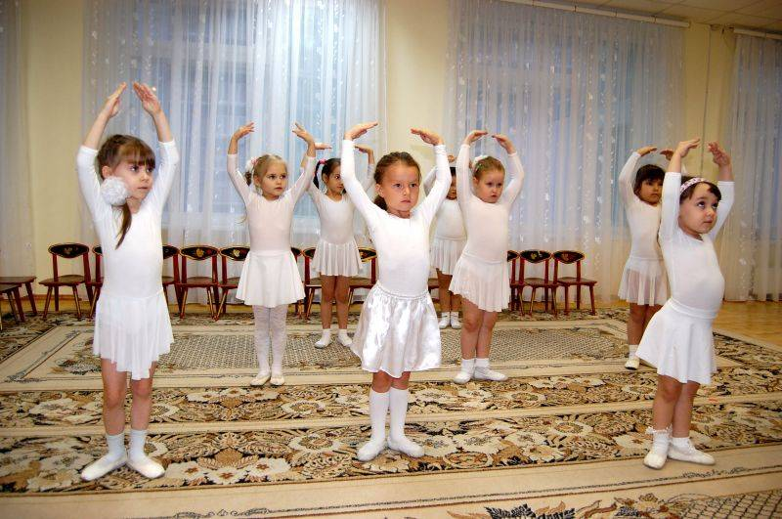В ходе работы в физическом состоянии детей обычно отмечаются положительные сдвиги:
- улучшается осанка,
- дети становятся подвижнее,
- движения становятся изящнее,
- пластика становится более выразительной,
- новые движения и танцы разучиваются
быстрее
В процессе обучения предусмотрен индивидуальный подход к каждому ребенку.
Руководитель кружка воспитатель первой категории: Ольга Владимировна Хазова.

